УДК 621.771.23.09

**ТОЛСТОЛИСТОВОЙ ПРОКАТ С ИЗМЕНЯЮЩИМИСЯ МЕХАНИЧЕСКИМИ СВОЙСТВАМИ ПО ТОЛЩИНЕ**

***Аннотация****. Исследовано влияние одностороннего ускоренного охлаждения толстолистовой судостроительной стали А32 толщиной 10 $∙{10}^{-3}$ м на структуру и механические свойства. Вследствии такого охлаждения по толщине заготовки формируется непрерывный спектр микроструктур от феррито-бейнитной на ускоренно охлажденной поверхности до феррито-перлитной на противоположной. Поэтому по толщине заготовки прочностные свойства уменьшаются от ускоренно охлажденной поверхности к противоположной. Таким образом, градиент прочностных характеристик (твердости, предела текучести и временного сопротивления разрыву) по толщине заготовки направлен к ускоренно охлажденной поверхности.*

*Для сравнительного анализа другие партии заготовок подвергали нормализации и закалке с высоким отпуском. Анализ механических свойств показал, что прочностные и пластические свойства образцов при одностороннем ускоренном охлаждении находятся на уровне термоупрочненного состояния. При испытании на ударный изгиб образцов с изменяющимся распределением механических свойств по толщине показано, что работа удара зависит от соотношения направлений градиента прочностных свойств и приложения нагрузки. Показано, что при испытании на ударный изгиб при температуре -40оС в случае если направление приложения нагрузки противоположно градиенту прочностных свойств работа удара составляла более 300 Дж (образец не разрушился). При совпадении направлений градиента сопротивления деформации и приложения нагрузки работа удара составляла 262 Дж. Таким образом, если направление градиента сопротивления деформации совпадает с направлением действия внешней приложенной нагрузки, то это приводит к повышению пластичности стали. Показано, что зная распределение прочностных характеристик по толщине образца (предела текучести, временного сопротивления разрыву) можно рассчитать интегральные значения предела текучести и временного сопротивления разрыва образца. Величина относительного удлинения по толщине увеличивается от ускоренно охлажденной поверхности к противоположной. Интегральное относительное удлинение образца не больше наименьшего значения относительного удлинения по толщине. При изменяющейся прочности по толщине заготовки при изгибе неизбежно смещение нейтральной линии деформации относительно геометрически средней линии в направлении градиента прочностных свойств. Положение нейтральной линии деформации при изгибе предлагается определять по значению экспериментального интегрального предела текучести (временного сопротивления разрыву).*

***Ключевые слова****: одностороннее ускоренное охлаждение, термическое армирование, нейтральная линия деформации при изгибе, ударный изгиб, градиент механических свойств, низколегированная сталь.*

**Введение**

Свойства термически армированного листового проката из углеродистых и низколегированных сталей изложено в работах [1-5]. Суть термического армирования состоит в том, что нагретый до температуры аустенитизации листовой прокат избирательно ускоренно охлаждают по площади листа симметрично с двух сторон. В результате такой обработки образуются макрообласти с различной микроструктурой. Форма макрообластей может представлять, например, полосы наклоненные к направлению длины листа на заданный угол. Возможно также локальный нагрев заданных областей металла с последующим ускоренным охлаждением.

Другой разновидностью термического армирования является одностороннее ускоренное охлаждение толстолистового проката, нагретого до температуры аустенитизации [6]. В результате такой термической обработки скорость охлаждения по толщине листа уменьшается от ускоренно охлажденной поверхности к противоположной. Вследствии этого возникает непрерывно изменяющийся набор микроструктур распада аустенита. Поэтому механические свойства меняются по толщине листа: прочностные свойства и твердость уменьшаются от ускоренно охлажденной поверхности к противоположной. Относительное удлинение при этом возрастает.

В работе [6] исследовалось влияние одностороннего ускоренного охлаждения листового проката толщиной $14∙{10}^{-3}$ м. из стали 14Г2 на распределение твердости и изгиб до появления первой трещины на растянутой стороне. Получено, что на ускоренно охлажденной поверхности до глубины (2 – 3) $∙{10}^{-3}$ мм твердость составляла (350 – 450) HV, что соответствует твердости (37 – 45)HRC. На противоположной поверхности уровень твердости на глубине (4-5) ${10}^{-3}$ мм составляет (250 – 260) HV или $≈$ 26,6 HRC, что позволяет беспрепятственно проводить механическую обработку резанием. Например, для ряда деталей угольного машиностроения требуется удовлетворительная механическая обработка резанием, а другая сторона должна иметь хорошую износостойкость. Применение местных наплавок и усложнение химического состава приводит к удорожанию продукции и ухудшению свариваемости.

Для исследуемой стали 14Г2 углеродный эквивалент составлял 0,47, а для судостроительной стали А32 – 0,42. Значения углеродного эквивалента рассчитывалось по формуле [7].

Целью данной работы является исследование влияние одностороннего ускоренного охлаждения толстолистового проката судостроительной стали А32 на структуру и механические свойства.

**Материал и методика исследований**

Из листов судостроительной стали А32 толщиной 8 $∙{10}^{-3}$ мм поперек прокатки вырезались заготовки размером 350 $×$ 60 $×$ 8 $∙{10}^{-3}$ м. Заготовки нагревали в печи до 950 $℃$ с временем выдержки 1,5 мин/мм и подвергали одностороннему ускоренному охлаждению водой в душирующейлабораторной установке. Плотность орошения водой составляла 17,3 $∙{10}^{-3}{м^{3}}/{м^{2}∙с}$. Скорость охлаждения металла на поверхности заготовок составляла (80 – 60) $℃$/с.

Для сравнительного анализа часть заготовок подвергалась нормализации: нагрев в печи до температуры 950 $℃$ с выдержкой 1,5 мин/мм с последующим охлаждением на воздухе. Другую часть заготовок подвергали закалке с отпуском: нагрев в печи до температуры 950 $℃$ с выдержкой 1,5 мин/мм и охлаждением путем погружения в воду с последующим отпуском при температуре 650 $℃$ с выдержкой 3 мин/мм.

Из термообработанных заготовок вырезали образцы для испытания на изгиб по ГОСТ 14019-80 «Металлы. Методы испытания на изгиб» до угла изгиба с максимальным усилием. Испытания на растяжение проводили на плоских образцах без головок по «ГОСТ 1497-84 Металлы. Испытание на растяжение». Для испытания на ударную вязкость (ГОСТ 9454-78 «Металлы. Метод испытания на ударный изгиб при пониженных, комнатной и повышенных температурах») поперек заготовки вырезались образцы размером 5 $×$ 10 $×$ 55 $∙{10}^{-3}$ м без надреза с двумя черными (необработанными) сторонами. Испытания проводили на маятниковом копре с номинальной потенциальной энергией 300 Дж при температуре $-$ 40 $℃$ с регистрацией работы удара (К).

Твердость стали измеряли по ГОСТ 2999-75. «Металлы и сплавы. Метод измерения твердости по Виккерсу» при нагрузке 20Н.

Микроструктуру стали исследовали на оптическом микроскопе МИМ-8М с цифровым фотоаппаратом.

Математическую обработку экспериментальных данных проводили с применением программного обеспечения Excel.

**Обсуждение результатов**

При одностороннем ускоренном охлаждении заготовок скорость охлаждения по толщине убывает от ускоренно охлаждаемой поверхности к противоположной. В результате этого по толщине образца образуется набор микроструктур. Исследованиями установлено, что спектр микроструктур по толщине заготовки изменяется от феррито-бейнитной на ускоренно охлаждаемой поверхности до феррито-перлитной на неохлаждаемой. После нормализации формируется феррито-перлитная стуктура, а после закалки с отпуском $-$ феррито-цементитная

Вследствии формирования различных микроструктур при одностороннем охлаждении твердость по толщине заготовок будет изменяться. Таким образом по толщине заготовки возникает градиент механических свойств. На рис. 1 представлено изменение твердости по толщине заготовки при одностороннем ускоренном охлаждении. Для прочностных характеристик (твердости, предела текучести, временного сопротивления разрыву, сопротивления деформации) градиент направлен в сторону ускоренно охлажденной поверхности.

В таблице представлены механические свойства стали А32 после различных режимов термической обработки.

При испытании на изгиб и динамический изгиб возникает одинаковые напряженно-деформированные состояния, отличающиеся различной скоростью приложения нагрузки.

При однородной микроструктуре по толщине образца (например, после нормализации или закалке с отпуском) механические свойства одинаковые в любой точке. Поэтому сопротивление деформации $σ_{S}$ по толщине образца не изменяется и может быть представлено как:

${ σ}_{S}$ =*C*, (1)



*Рис.1. Изменение твердости по сечению при одностороннем ускоренном охлаждении:*

*1, 2 - твердость соответственно после нормализации и закалки с отпуском*

*Fig.1. The change of hardness over the cross section in unilateral accelerated cooling:*

*1, 2 $-$ a hardness, respectively, after normalization and tempering with the release*

где *С* – постоянная величина.

При пластическом изгибе часть металла подвергается растяжению, а другая – сжатию. Для выполнения условия равновесия момент сопротивления сил сжатия будет равен моменту сопротивления сил растяжения [8]. При однократном пластическом изгибе можно считать, что сопротивления металла растяжению и сжатию практически одинаковые [9], тогда условие равновесия моментов сил будет иметь вид:

$σ_{S}∙x_{0}=σ_{S}∙(h-x_{0})$, (2)

где $x_{0}$– координата нейтральной линии деформации;

*h* – толщина образца.

Из выражения (2) следует, что положение нейтральной линии деформации совпадает с положением геометрически средней линией образца.

Схема пластического изгиба с линейным упрочнением [8] при условии равенства сопротивлений растяжению и сжатию представлена на рис. 2. При этом

величины деформаций на растянутой ($ε^{p}$) и сжатой ($ε^{c}$) сторонах равны по абсолютной величине.

Известно [10 $-$ 12], что между пределом текучести и твердостью существует устойчивая корреляционная зависимость линейного вида. По экспериментальным данным для стали марки А32 получаем

$σ_{T}=3,22HV$, (3)

где $σ_{T}$– предел текучести, МПа;

$H V$– твердость по Виккерсу (кгс/мм2).

Таблица

Механические свойства стали А32

Table

Mechanical properties of A32 steel

|  |  |  |  |  |  |  |
| --- | --- | --- | --- | --- | --- | --- |
| Вид  термо-обработки | 1  МПа | 2  МПа | 3 δ,  % | Работа  удара*  К,Дж | Максимальная нагрузка при изгибе*, Н | Угол изгиба,*  град |
| Нормализация | 365 | 466 | 32,0 | 258 | 1250 | 118 |
| Закалка с  отпуском | 487 | 595 | 21,3 | 262 | 1400 | 112 |
| Односто  роннее  охлаждение | 483 | 600 | 21,5 | $>$ 300  262 | 1450  1380 | 107  117 |

*числитель – сжатие со стороны ускоренного охлаждения (вариант 2),

знаменатель $-$ растяжение с неохлажденной стороны (вариант 1).

1 $-$ Предел текучести, 2 $-$ Временное сопротивление разрыву, 3 - Относительное удлинение,

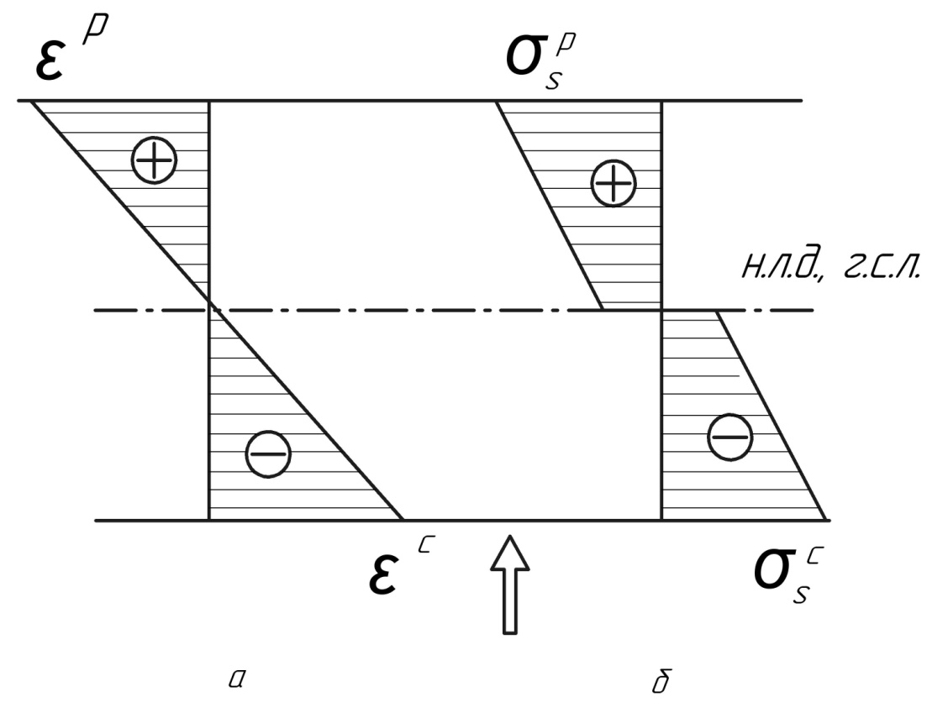

*Рис. 2. Схемы эпюр распределения деформации (а) и напряжений (б) при пластическом изгибе бруса с линейным упрочнением:*

$ε^{p}$*, $ε^{c}$ $-$ деформации соответственно на растянутой и сжатой сторонах бруса;*

$σ_{s}^{p}$*, $σ_{s}^{c}$ $-$ напряжения сопротивления деформации. соответственно на растянутой и сжатой сторонах бруса.*

$-$*направление внешней нагрузки*

*Fig. 2. Diagrams of strain distribution plots (a) and stresses (b) for plastic bending of a bar with linear hardening:*

$ε^{p}$*, $ε^{c}-$ strain, respectively, at the stretched and compressed sides of the timber;*

$σ_{s}^{p}$*, $σ_{s}^{c}-$ stress strain resistance. respectively stretched and compressed sides of the beam.*

*- $-$ direction of external load*

При одностороннем ускоренном охлаждении вследствии различия микроструктур по толщине, сопротивление деформации уменьшается от ускоренно охлаждаемой поверхности образца к неохлаждаемой. Величина сопротивления деформации равна пределу текучести [13, 14]:

$σ_{S}=3,22HV$, (4)

В соответствии с условием равновесия момент сил сопротивления сжатой части должен быть равен моменту сил сопротивления растянутой части. Пусть распределение сопротивления деформации изменяется от толщины (*х*) и имеет вид:

${{ σ}_{s}= σ}_{S}\left(x\right)$, (5)

Тогда условие равенства моментов сил сопротивления растяжению и сжатию будет иметь вид:

$\int_{0}^{x_{0}}{σ_{S}^{P}\left(x\right)dx}$ = $\int_{x_{0}}^{h}{σ_{S}^{P}\left(x\right)dx}$, (6)

где $σ_{S}^{P}\left(x\right) –$ напряжение сопротивлению растяжения,

${ σ}_{S}^{P}\left(x\right)-$ напряжение сопротивлению сжатия.

Величина $x_{0}$– представляет координату нейтральной линии деформации при изгибе. Сопротивление деформации изменяется по толщине: от максимального значения на ускоренно охлажденной стороне до минимального – на противоположной. Поэтому нейтральная линия деформации сместится от геометрической средней линии на величину ∆ в сторону, где сопротивление деформации больше. Таким образом при пластическом изгибе нейтральная линия деформации всегда смещается в направлении градиента прочности, то есть в сторону слоёв с большей прочностью.

Рассмотрим смещении нейтральной линии деформации при пластическом изгибе когда упрочненная область растянута , а неупрочненная сжата (вариант 1).

При смещении нейтральной линии деформации на величину ∆ в сторону растянутых волокон ширина сжатой части составляет (*h/*2 $+$ ∆), а растянутой $-$ (*h*/2 $-$ ∆). То есть по варианту 1 ширина сжатой части больше, чем растянутой.

При изгибе по варианту 2 (упрочненная сторона сжата, а неупрочненная – растянута) нейтральная линия деформации сместится на величину ∆ в сторону сжатых волокон. Тогда ширина растянутой части будет (*h*/2 $+$ ∆), а сжатой – (*h*/2 $-$ ∆).По варианту 2 ширина растянутой части больше, чем сжатой.

Из этого следует, что по варианту 1 область сжатия больше, чем по варианту 2.

Известно [15 $-$ 18], что наличие сжимающих напряжений повышает пластичность металла. Поэтому по варианту 1 сталь находится в более пластичном состоянии, чем по варианту 2 и при меньшем усилии подвергается деформации. Этим объясняется то, что величина работы удара по варианту 2 больше, чем по варианту 1 (таблица).

Аналогичная зависимость наблюдается при испытании на изгиб до максимального усилия.

Уравнение (3) определяет зависимость между твердостью стали и его пределом текучести. При одностороннем ускоренном охлаждении твердость по толщине заготовки зависит от расстояния от охлаждаемой поверхности (рис.1) поэтому предел текучести тоже будет изменяться:

$σ_{T}(x )$ = 3,22 $f_{HV}\left(x\right),$ (7)

где $f_{HV}\left(x\right)-$ функция изменения твердости по Виккерсу по толщине (*х*) заготовки.

Тогда расчетный интегральный предел текучести ($σ_{T}^{инт}$) образца с изменяющейся прочностью по толщине можно вычислить по выражению

$σ_{T}^{инт}=\frac{1}{h}\int_{0}^{h}{σ_{T}(x )dx},$ (8)

или с учетом выражения (7) получим

$σ_{T}^{инт}= \frac{3,22}{h}\int_{0}^{h}{f_{HV}\left(x\right)}$, (9)

Из математического анализа по теореме Ньютона о среднем следует [19]:

$σ_{T}\left(ξ\right)= \frac{3,22}{h}\int_{0}^{h}{f_{HV}\left(x\right)}$, (10)

где $ξ$– величина находящаяся в интервале 0 $<ξ<h,$

$σ_{T}\left(ξ\right)$–расчетное значение предела текучести при *x* = ξ, МПа.

Экспериментальную зависимость твердости по толщине образца (рис. 1) с помощью программы Excel можно аппроксимировать линейным полиномом третьей степени:

$f_{HV}\left(x\right)= -0,0313x^{3}+0,75x^{2}-0,6964x+130,36$, (11)

где $f_{HV}\left(x\right)$– экспериментальное значение твердости по толщине образца на расстоянии *х* от ускоренно охлаждаемой поверхности.

Коэффициент корреляции уравнения парной регрессии (11) составляет 0,998.

Подставляя уравнение (11) в формулу (7), учитывая, что $σ_{s}$ = $σ_{T}$ и используя соотношение (6) после интегрирования получим, что расчетное значение *х*о=6,1 $∙{10}^{-3}$ м. Таким образом, в данном случае смещение нейтральной линии деформации при изгибе составляет 1,1 $∙{10}^{-3}$ м (11% от толщины образца). На рис. 3 представлена расчетная эпюра сопротивления деформации по толщине образца при изгибе.

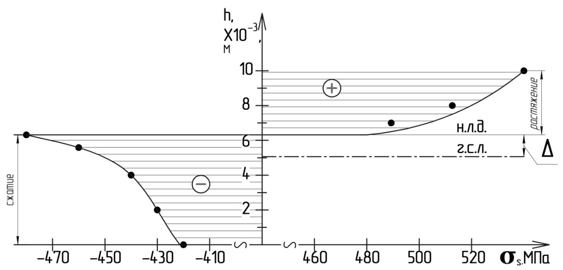

*Рис. 3. Эпюра расчетного напряжения сопротивления деформации по толщине при изгибе*

*Fig. 3 Plot the estimated resistance strain deformation in thickness when bending*

Подставляя в уравнение (10) значение $ξ$ = 6,1 $∙{10}^{-3}$ м и в выражение (9) получим, что расчетное интегральное значение предела текучести составляет 485 МПа. Экспериментальное значение предела текучести равно 483 МПа, то есть различие не превышает 0,7%. Так как погрешность испытательной разрывной машины составляет 1 %, то имеются основания полагать, что экспериментальное и расчетное значения предела текучести удовлетворительно совпадают поэтому предложенная методика расчета применима на практике. На рис.4 представлено изменение предела текучести по толщине рассчитанное по формуле (7). Экспериментальное значение интегрального предела текучести соответствует положению нейтральной линии при изгибе. Аналогичные результаты получены при расчете смещения нейтральной линии деформации и интегрального временного сопротивления разрыву по зависимости временного сопротивления разрыву по толщине образца от расстояния до ускоренно охлаждаемой стороны.

Таким образом, зная экспериментальное интегральное значение предела текучести и распределение предела текучести по толщине образца можно определить положение нейтральной линии при изгибе, а также наоборот.

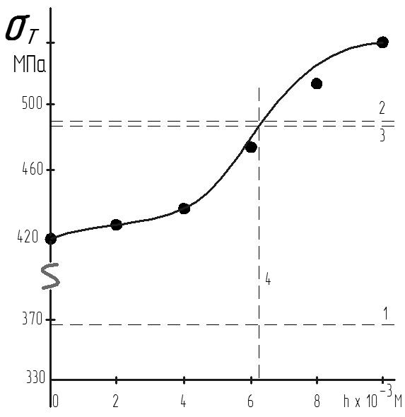

*Рис. 4. Изменение расчетного предела текучести по толщине заготовки при одностороннем ускоренном охлаждении:*

*1, 2 $–$ значения пределов текучести соответственно после нормализации и закалки с отпуском;*

*3 –интегральный предел текучести после одностороннего ускоренного охлаждения;*

*4 – расчетное положение нейтральной линии деформации при изгибе*

*Fig. 4. A change in the yield stress over the thickness of the workpiece by unilateral accelerated cooling:*

*1 2 $-$ yield stress values after normalization and quenching with tempering, respectively;*

*3 $-$ integral yield strength after one-way accelerated cooling;*

*4 – the calculated position to the neutral axis of deformation in bending*

В работе [20] показано, что для низколегированных сталей между величиной относительного удлинения и пределом текучести наблюдается линейная зависимость. По экспериментальным данным настоящей работы для стали марки А32 зависимость между относительным удлинением ($δ$) и пределом текучести описывается линейной зависимостью:

$δ=-0,25σ_{T}+ 138$, (12)

Таким образом величина относительного удлинения при одностороннем ускоренном охлаждении возрастает к неохлаждаемой поверхности. Зная характер распределения твердости, зависимость между твердостью и пределом текучести можно рассчитать, как изменяется относительное удлинение по толщине. Расчеты

показали, что величина относительного удлинения по толщине заготовки от ускоренно охлаждаемой поверхности к неохлаждаемой изменяется от 24 до 33%. Экспериментальное значение интегрального относительного удлинения образцов при одностороннем ускоренном охлаждении составляет 21,5%. Отсюда следует, что при градиенте механических свойств по толщине интегральное относительное удлинение образца не превышает минимального значения.

Кроме того пластичность стали можно оценить по соотношению предела текучести к временному сопротивлению разрыва[21]: (${σ_{T}}/{σ_{B}}$). Для стали А32 в нормализованном состоянии $-$ это соотношение составляет 0,763; для состояния после закалки с отпуском – 0,813; для одностороннего охлаждения – 0,787. Поэтому при одностороннем охлаждении пластичность не хуже, чем после закалки с отпуском.

**Заключение**

Установлено, что при пластическом изгибе образцов с градиентом прочностных характеристик по толщине нейтральная линия деформации смещается относительно геометрически средней линии по направлению градиента прочности,то есть в направлении волокон с большей прочностью.

Если направления внешнего усилия при ударном изгибе и градиента прочностных свойств совпадают, то пластичность стали повышается по сравнению с противоположным их направлением. Повышение пластичности стали обусловлено увеличением зоны сжатия при смещении нейтральной линии деформации.

Установлена взаимосвязь между экспериментальным интегральным пределом текучести при растяжении и положением нейтральной линии при пластическом изгибе. Положение нейтральной линии деформации при изгибе соответствует значению предела текучести на функции распределения его по толщине равному интегральному значению предела текучести при одноосном растяжение. Аналогичная зависимость справедлива и для функции распределения временного сопротивления разрыву по толщине образца.

Библиография

1. Авторы, 2010.

2. Авторы, 2017.

3 .Авторы, 2013.

4. Авторы, 2012.

5. Авторы, 2014.

6. Авторы. 2014.

7. Гольдштейн М. И., Грачев С. В., Векслер Ю. Г. Специальные стали. $-$ Москва: Изд. Металлургия, 1985. 408 с.

8. Феодосьев В.И. Сопротивление материалов / В.И.Феодосьев: учебник для вузов. $-$ Москва.: Изд. МГТУ. 2000. 592 с.

9. Кроха В. А. Кривые упрочнения металлов при холодной деформации. $-$ Москва.: Изд. Машиностроение. 1968. 131 с.

10. Марковец М. П. О зависимости между твердостью и другими механическими свойствами металлов / Исследования в области измерения твердости. Труды метрологических институтов СССР Москва. – Ленинград.: Изд. Стандартов. 1967. Вып. 91 (151). 76 с.

11. Марковец М. П. Определение механических свойств металла по твердости. – Москва: Изд. Машиностроение, 1970. – 191 с.

12. Чукин М. В., Палецков П. П., Гущина М. С., Бережная Г. А. Определение механических свойств высокопрочностных и сверхпрочностных сталей по твердости/ Производства проката. 2016. №12. С. 37 – 42.

13. Фридман А. В. Механические свойства металлов. Часть 1. Деформация и разрушение. Москва: Изд. Машиностроение, 1972. – 472 с.

14. Потапова Ю.В., Ярцев В.П. Теория пластичности и ползучести при сложном напряженном состоянии. Москва: Изд. Машиностроение -1. 2005. $-$ 244с.

15 Калпин Ю. Г. Сопротивление деформации и пластичность металлов при обработке давлением / Ю. Г. Калпин, В. И.Перфилов, П. А. Петров, В. А. Рябов, Ю. К. Филиппов. – Москва: Изд. Машиностроение. 2011. 244 с.

16. Потапова Л. Б. Механика материалов при сложном напряженном состоянии. Как прогнозируют предельные напряжения. – Москва: Изд. Машиностроение.№1. 2005. – 244 с.

17. Финкель В. М. Физические основы торможения разрушения. Москва: Изд. Металлургия. 1977. 60 с.

18. Демидов А. В. Способы изготовления холоднотянутой проволоки с повышенной пластичностью путем дополнительных радиальных деформаций/ Литье и металлургия. 2006. № 4 (40). С. 40 – 43.

19. Фихтенгольц Г. М. Курс дифференциального и интегрального исчисления. Т. 2.Спб. Изд.: Лань. 2018 – 612 с.

20. Великоцкий Р. Е., Лащинина С. В. Влияние химического состава на механические свойства стали 10ХСНД / Вестник Кузбасского государственного технического университета. 2004. № 4, С. 90 – 93.

21 Васильев Г. Г., Елагина Т. В. О целесообразности учета величины отношение предела текучести к временному сопротивление при выборе труб для строительства в сложных условиях / Трубопроводный транспорт. Теория и практика. 2013, № 5 (39). С. 34 – 38.